区教育系统第九届学术节之华理附小顾文校长专场展示活动日前举行
2017-11-30 作者（来源）：徐汇教育新闻中心 邵丹
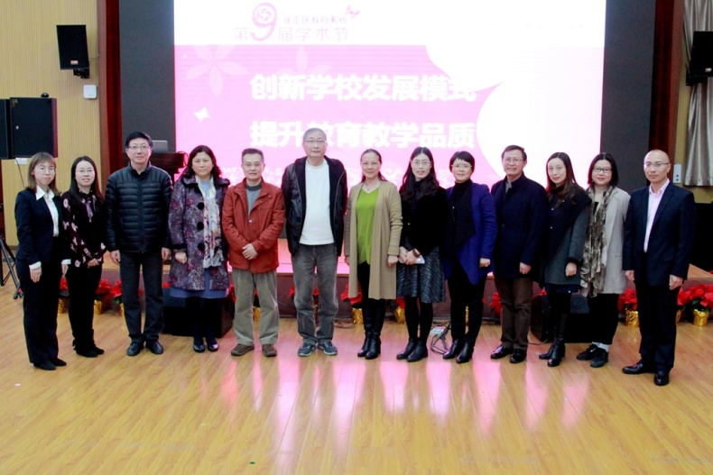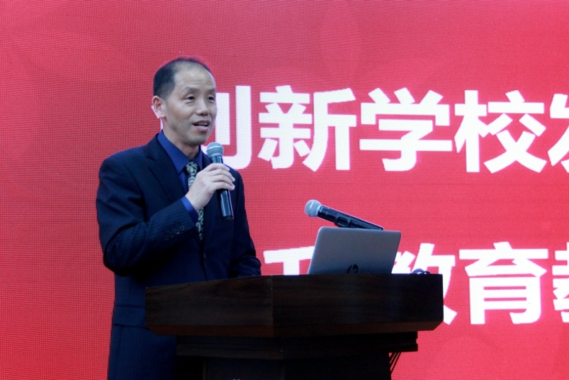
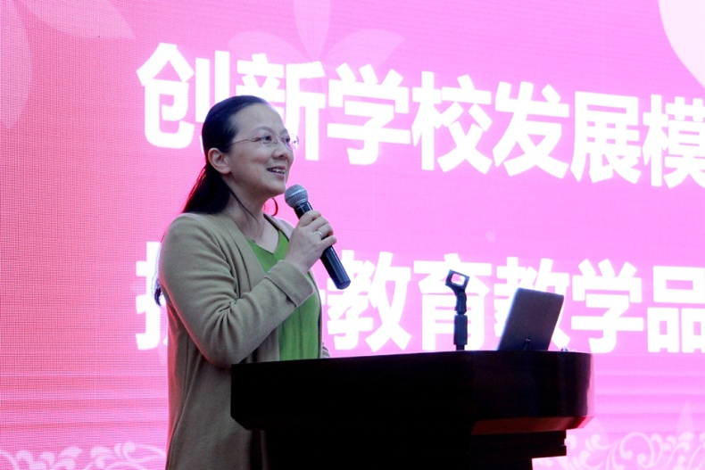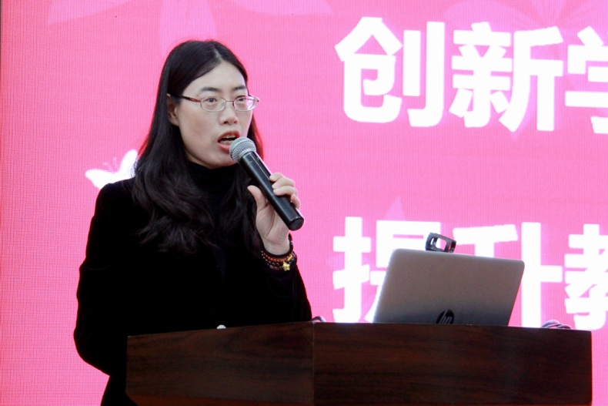
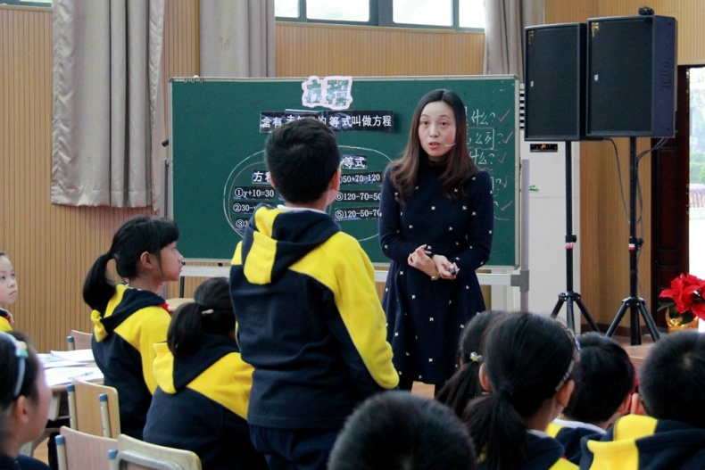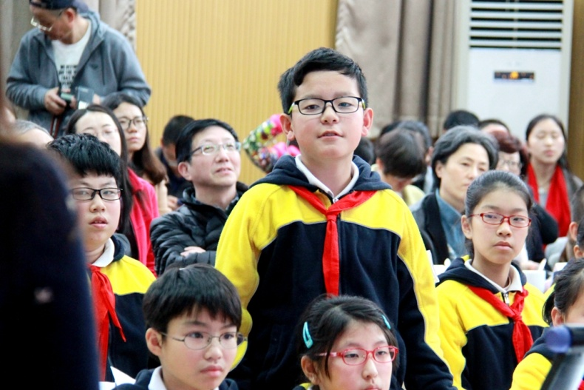
11月29日下午，“创新学校发展模式 提升教育教学品质”——徐汇区教育系统第九届学术节之顾文校长专场展示活动在华东理工大学附属小学举行。华东理工大学党委副书记、教授陈麒，区教育党工委书记王莉韵、副书记王亦群等出席活动。
陈麒在致辞中说道，新时代带来了新挑战，新发展需要“创新”的动力，教育必须掌握“立德树人”这一根本任务，塑造人的品格，教学要走内涵发展之路、质量提升之路。顾文校长对新时代教育教学的使命有着深入的思考，也在不断地实践探索，积极引导华理附小教师立足校情学情，培养学生具有格物穷理的形象，贯彻“我与学生同学习、我与孩子共发展”的从教理念。希望通过徐汇区教育系统学术节的交流展示平台，我们教育工作者能够启迪思想、碰撞心灵，共谋创新学校发展模式、提升教育教学品质之路，为华理学区增光添彩，为教育事业的蓬勃发展注入活力。
王莉韵代表教育党工委对校长高研班导师团队给予学员们的悉心指导表示由衷感谢。“强国必先强教，强教必先强师！”王莉韵表示，教育人才是全面深化教育改革、实现教育强国梦的战略资源，是办好人民满意教育、实现教育现代化的关键。任何一所学校的发展都需要有一位有理想、有追求的好校长带领好一支有专业追求的教师队伍。华理附小抓住了“激发师生共同成长”的学校精神，用“朴实无华 格物穷理”指导教师的发展、指引学生的成长，让教师团队在平凡的教育岗位上做出不平凡的贡献，让周边的老百姓享受到家门口的优质教育。期待华理附小在校长的带领下，全体老师团结协作，坚定理想信念、担当责任使命、追求卓越发展、实现自我超越，为推动徐汇和上海教育事业领先发展做出新的更大贡献。
当日展示活动在华理附小数学教研组长邱蕾萍老师执教的五年级数学研讨课《方程》中拉开序幕，顾文作《格物穷理，让学校成为师生共同成长的学园》的主题报告，李卫强、张琦、陆士红、范佳惠等四位老师先后分享了开展格物课程的收获与感受。尹后庆、傅禄建、金辉对当日活动作专家点评。

